Starosta Powiatu Mieleckiego
G.6620.61.2024 Mielec, dnia 25.03.2024
GO.6642.1. 901.2024
Informacja
w sprawie czynności ustalenia granic działek ewidencyjnych
na wniosek wykonawcy prac geodezyjnych
(dotyczy przypadku gdy podmioty nie są znane lub nie są znane ich adresy zameldowania na pobyt stały lub adres siedziby)

Na podstawie art. 7d i 22 ustawy z dnia 17 maja 1989 r. Prawo geodezyjne i kartograficzne (Dz.U. z 2023 r. poz. 1752 z późn. zm.) oraz § 32 ust. 7 Rozporządzenia Ministra Rozwoju, Pracy i Technologii z dnia 27 lipca 2021 r. w sprawie ewidencji gruntów i budynków (Dz.U. z 2021 r. poz. 1390 z późn. zm.), informuję o przeprowadzeniu czynności ustalenia granic działek ewidencyjnych położonych w:
GEOEKSPERT
Usługi Geodezyjne
Marcin Słomba
Podole 256, 39-320 Przecław
tel. 519441754
NIP 817 208 87 23 REGON 18 10 42 200
obręb ewidencyjny: 0065 ŁĄCZKI BRZESKIE
gmina: PRZECŁAW

Wykonawca prac geodezyjnych: ………………………………………………………………………., …………………………………………………….,

Kierownik prac: Geodeta Uprawniony mgr inż. Jan Sojka nr uprawnień 8393

Numery działek  których dotyczy ustalenie | Numery działek sąsiednich | Termin rozpoczęcia czynności ustalenia granic | Miejsce rozpoczęcia czynności ustalenia granic
116/1, 116/2 | 115,118/2,119/2,120,121,122,  124/9,124/10,125,383,382,  363/2,357/7,360 | 25-04-2024 r.  godz. 09.00 | Rozpoczęcie czynności odbędzie się na pograniczu działek 116/1 z działką 115.

Pouczenie:
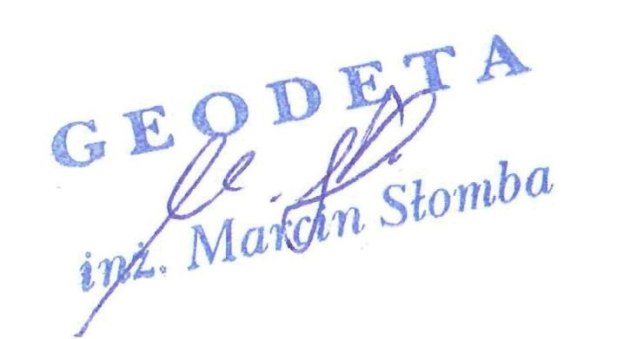
W interesie Pana (Pani) jest udział w tych czynnościach, osobiście lub przez swojego przedstawiciela. Osoby biorące udział w czynnościach ustalenia granic powinny posiadać dokument tożsamości, a w przypadku występowania w charakterze przedstawiciela – pełnomocnictwo na piśmie. Dokument świadczący o pełnomocnictwie zostanie dołączony do akt. Nieusprawiedliwione niestawiennictwo stron nie wstrzymuje czynności ustalenia granic działek ewidencyjnych.

………………………………………..
podpis wykonawcy prac

